2-7: ربح الدورة الواحدة بوجود الخسائر: Round Trip Gain with Losses
تبين لنا سابقاً أن الربح الناتج عن دورة واحدة لليزر خلال المادة يجب ان يكون اكبر من الخسائر، أي ان الخسائر الناتجة عن عدة عوامل يسبب النقصان في مقدار الربح وبالتالي فأن معامل الربح الفعال (Effective Gain Coefficient) يقل الى المقدار (γ-k)
يقسم شعاع الضوء خلال حجرة الليزر الى مناطق من 1 الى 5 حيث ان النقطة 5 لها نفس موقع النقطة 1.
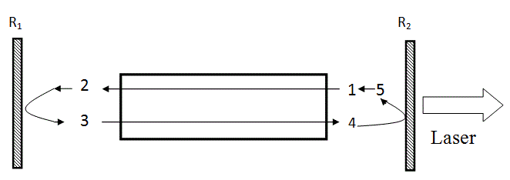
شكل (19) مسار شعاع ضوئي لدورة واحدة داخل حجرة الليزر
ربح دورة واحدة يعطى:
$$G=\frac{I_{5}}{I_{1}} …………………(76)$$
G ربح دورة واحدة، I₁: شدة الأشعة في بداية الدورة، I₅: شدة الأشعة في نهاية الدورة
$$I=I_{o}\exp\left(-2αL\right) ………………\left(77\right)$$
$$\frac{I}{I_{o}}=k=\exp\left(-2αL\right) ………………\left(78\right)$$
α: معامل الخسارة، k: عامل الخسارة، 2L: طول مسار الأشعة والذي يعادل طول الحجرة (ذهاب وإياب)
مجموع الخسائر لدورة واحدة داخل حجرة الليزر تساوي (1-k) وعادةً تكون أقل من واحد.
$$I_{5}=R_{1}×R_{2}×G_{A}^{2}×I_{1}×k …………….\left(79\right)$$
ربح دورة واحدة يساوي:
$$G=\frac{I_{5}}{I_{1}}=R_{1}×R_{2}×G_{A}^{2}×k ……………\left(80\right)$$
G_{A}: ربح الوسط الفعال
$$G_{A}=exp\left(γ_{\left(ν\right)}.L\right) ………………..\left(63\right)$$
γ_{(ν)}: معامل الربح، بتعويض معادلة (75) & (72) في (74) ينتج:
$$G=R_{1}R_{2}exp\left[2\left(γ-α\right)L\right] ……………..\left(81\right)$$
- إذا كان ربح دورة واحدة (G>1) فأن شدة الأشعاع تزداد بعد كل دورة من المرور خلال الوسط الفعال وينتج الليزر
- اذا كان ربح دورة واحدة (G<1) فأن شدة الأشعاع تقل بعد كل دورة من المرور خلال الوسط الفعال ويضمحل ولاينتج الليزر
- إذا كان ربح دورة واحدة (G=1) تدعى هذه الحالة بشرط ربح العتبة (Threshold Gain) للتكبير وبداية الحصول على تذبذب شعاع الليزر.
$$G_{th}=1=R_{1}R_{2}G_{A}^{2}k=R_{1}R_{2}exp\left[2\left(γ-α\right)L\right] …………\left(82\right)$$

مثال(1): إذا كان ربح الوسط الفعال في ليزر ما هو (1.05) ومعامل انعكاسية مراياه (0.95 & 0.999) وطول الليزر (30 cm) ومعامل الخسائر (α=1.34×10-4 cm) أحسب: أ- عامل الخسارة k، ب- ربح دورة واحدة G، ج- معامل الربح γ؟
مثال (2): ليزر هيليوم – نيون يعمل عند حد العتبة، معامل انعكاسية مراياه (0.95 & 0.999) وطول الليزر (50 cm) وربح الوسط الفعال (1.02)، أحسب: أ- عامل الخسارة k، ب- معامل الخسارة α؟
مثال (3): إذا كان معامل انعكاسية مرايا الليزر (0.95 & 0.999) ومجموع خسائر دورة واحدة (0.6%)، أحسب ربح الوسط الفعال؟

2-8: خطط الضخ:
أي دراسة عن كيفية ضخ الوسط الفعال بطاقة من مصدر ما لتحقيق التأهيل العكسي بمقدار يتجاوز القيمة الحرجة للمستويين ويؤدي إلى إشعاع يتضخم عن طريق الأنبعاث المحفز. إن هذا الهدف لايمكن تحقيقه باستخدام نظام ذري ذو مستويين فقط للطاقة لأنه باستخدام إشعاع كهرومغناطيسي شديد ذو تردد مناسب مثلاً لعملية الضخ سرعان مايولد حالة الأشباع عندها يتساوى تأهيل المستويين ذات العلاقة ويصبح الوسط شفافاً. لذلك يمكن العمل على ليزر ذي ثلاثة أو أربعة مستويات للطاقة:
- نظام ليزر ثلاثي المستويات: 3-Level Laser System
أن مستويات الطاقة التي يحدث بينهما الفعل الليزري هما: المستوي الليزري السفلي (E₁) والمستوي الليزري العلوي (E₂)، للحصول على الليزر يجب أن تضخ كمية كبيرة من الطاقة للحصول على التعداد المعكوس بحيث يكون عدد الذرات في المستوى الثاني (E₂) أكبر من عددها في المستوى الأرضي (E₁).
بما أن العمر الزمني (life time) للمستوى (E₂) كبير نسبياً (~10⁻³sec) معظم الذرات تبقى في هذا المستوي، فأذا كانت طاقة الضخ كبيرة بما فيه الكفاية بحيث أنه أكثر من 50% من عدد الذرات تستقر في المستوى E₂ فسوف نحصل على التعداد المعكوس ويحصل الفعل الليزري.
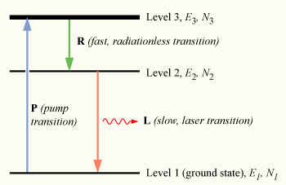
شكل (20) رسم تخطيطي لنظام ليزر ثلاثي المستويات

- نظام ليزر رباعي المستويات 4- Level Laser System
بالمقارنة مع نظام ليزر ذي ثلاث مستويات هناك مستوى طاقة إضافي فوق المستوى الأرضي، وهذا المستوى الأضافي له عمر زمني قصير جداً.
إن عملية الضخ في نظام الأربع مستويات مشابه إلى عملية الضخ في نظام الثلاث مستويات، وهذا يتم من خلال الحصول على التوزيع المعكوس للمستوى E₃ من خلال الحصول على التوزيع المعكوس للمستوى E₃ من خلال المستوي الطاقي E₄.
ان فائدة نظام المستويات الأربعة هو حقيقة ان تعداد المستوى الطاقي E₂ قليل، وللحصول على التعداد المعكوس ليس هناك حاجة لأن تكون أكثر من 50% من الذرات في المستوي الليزري العلوي.
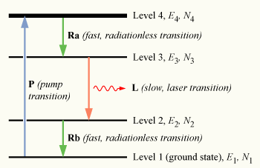
شكل (21) رسم تخطيطي لنظام ليزر رباعي المستويات
وبعد ذلك التعداد في المستوى الليزري السفلي N₂ سوف تضمحل بشكل سريعإلى المستوى الأرضي، لذا فهي تعد عملياً فارغة. لهذا السبب يمكن يكون من الممكن العمل بانمط المستمر حتى ولو كان 99% من الذرات تبقى في المستوى الأرضي.
مميزات ليزر الأربعة مستويات بالمقارنة مع نظام الثلاث مستويات:
- حد العتبة للفعل الليزري في نظام المستويات الأربعة أقل
- ألكفاءة تكون أعلى
- يحتاج إلى طاقة ضخ أقل
- يمكن العمل بالنمط المستمر

2-9: طرق الضخ:
الضخ: هي العملية التي يتم فيها تزويد الوسط المادي (الوسط الفعال) بالطاقة وارتقاء الذرات من المستوى الأرضي E_{o} الى المستوى المتهيج E₂ "نظام ثلاث مستويات" أو من E_{o} الى E₃ "نظام الأربعة مستويات". وتكون بعدة طرق:
- الضخ الضوئي Optical Pumping
ويتم باستخدام مصدر ضوئي (مصباح أو ليزر) وبقدرة عالية لتحريض الوسط الفعال الذي تقوم ذراته او جزيئاته بامتصاص هذه الطاقة (فوتونات) فتساعدها على الانتقال الى مستوى طاقة أعلى. هذه الطريقة مناسبة لاستخدامها في ليزر الحالة الصلبة (ليزر الياقوت والنديميوم) وليزر الحالة السائلة (ليزر الصبغة).
تستخدم مصابيح خاصة مملوءة بغاز الزينون (Xe) او الكريبتون (Cr) وبضغط عالي (450-1500 Torr) ويجهز بمصدر قدرة كهربائية للحصول على التفريغ الكهربائي والحصول على ضوء ساطع ذو شدة عالية ويكون الطيف الناتج حسب نوع الغاز المستخدم.
يحفظ المصباح الوميضي مع الوسط الفعال داخل حاوية جدرانها الداخلية عاكسة بشكل جيد لزيادة كفاءة تشغيل الليزر . وتكون المصابيح الوميضية بعدة أشكال للحصول على كفاءة تشغيل عالية.
- الشكل الأهليليجي Helical shape
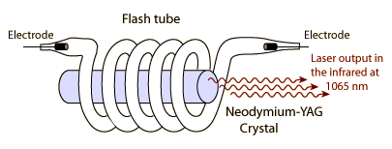
- البيضوي Elliptical shape
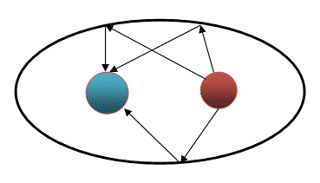
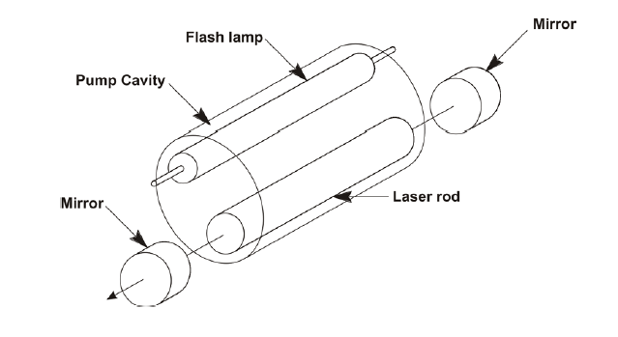
- ثنائي البيضوي Dual Elliptical shape
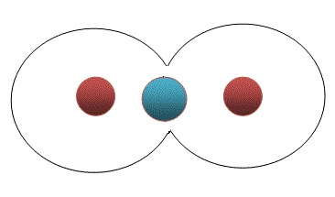
- متعدد الأشكال البيضوي Multi elliptical shape
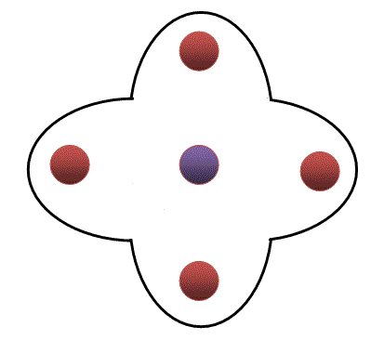

- الضخ الكهربائي Electrical Pumping
تستخدم هذه الطريقة في ليزرات الحالة الغازية وليزر شبه الموصل. ففي ليزر الغاز تتم عن طريق التفريغ الكهربائي للغازات حيث يوضع الغاز بين قطبين كهربائيين (أنود وكاثود) وتحت جهد عالي وعند تسارع الألكترونات من القطب السالب الى الموجب تكتسب طاقة حركية كافية لتهيج الذرات عند التصادم معها. أما في ليزر شبه الموصل (ليزر دايود) فيتم بالأنحياز الأمامي باستخدام فرق جهد كهربائي يعمل مجاله على حقن حاملات الشحنة الى منطقة النضوب (الملتقى) للألتحام مع الحاملات المضادة وأشعاع فوتونات الليزر.
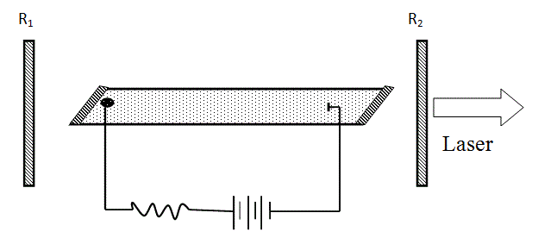
شكل (22) الضخ الكهربائي في ليزر الحالة الغازية
ج- الضخ الكيمياوي Chemical Pumping
في هذه الطريقة لانحتاج إلى مصدر خارجي للطاقة فهو يتوفر ضمنياً في المادة المستخدمة، فناتج التفاعل الكيمياوي بين مكونات المادة المنتخبة يشكل المادة الفعالة المطلوبة لعمل الليزر، في حين تعمل الطاقة المتحررة من التفاعل ذاته على إثارة هذه المادة وتحقيق التأهيل العكسي لها. فمثلا في ليزر فلوريد الهايدروجين يتكون من خليط غازي الفلور والهايدروجين وجزيئة فلوريد الهايدروجين الناتجة تكون متهيجة حسب التفاعل:
$$F+H_{2}\underset{→}{yields}{HF}^{*}+H$$
$$H+F_{2}\underset{→}{yields} {HF}^{*}+F$$
فالجزيئة المتهيجة (HF*) تشكل المادة الفعالة في الليزر الكيمياوي أعلاه ولها القابلية على إنتاج الأنبعاث المحفز (الليزر).

2-10: ميكانيكية تعريض الخط الطيفي:
ان الذرة لا ترى الاشعاع الساقط عليها بطول موجة واحدة او بتردد واحد وانما بتوزيع طيفي يعطى بدالة تسمى دالة شكل الخط الطيفي (∆)g, وكذلك فأن الذرة عندما تنتقل من مستوى طاقة الى مستوى طاقة اخر توصف بدالة شكل الخط الطيفي للانبعاث او الامتصاص.
يعين عرض الخط الطيفي عادة بعرض الشكل في الموضع الذي تهبط فيه شدة الانتقال الى النصف اي في الموضع $I=\frac{1}{2}I_{o}$ ويدعى هذا المدى () بعرض الخط الكلي عند منتصف الشدة(FWHM).
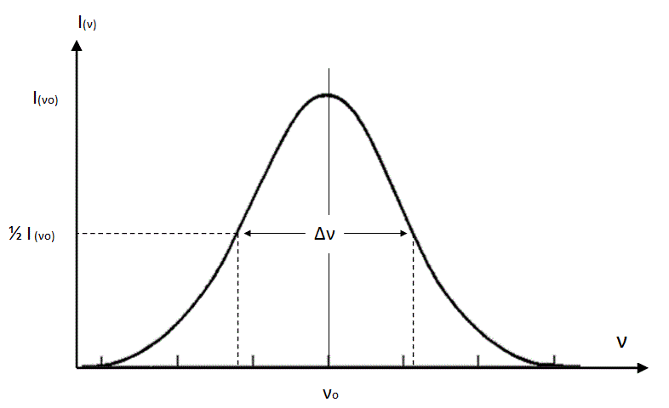
شكل (23): شكل خط الانبعاث

2-11: انواع تعريض الخط الطيفي:
- التعريض المتجانس: وهنا يكون تعويض خط الانتقال لكل ذرة من ذرات بنفس الكيفية وبشكل متماثل, اي ان لجميعها نفس التردد الذي تتمركز حوله وهو تردد الخط الطيفي نفسه.
- التعريض غير المتجانس: وهنا يتوزع التردد للانتقال على مدى ضيق من الترددات, بهذا تعطى ذرات الجهاز ككل خطا طيفيا بعرض معين من دون ان يعاني خط الانتقال لكل ذرة على انفراد اي تعريض.

2-12: اسباب تعريض الخط الطيفي
- التعريض الطبيعي:
ان عرض نطاق شعاع الليزر ناتج من سمك مستويات الطاقة التي تشترك في عملية الانبعاث المحفز. كما نعلم انه لا يمكن تمثيل مستويات الطاقة لعدد من الذرات. بخط حاد بل يكون لها سمك محدد, فبذلك لا تطلق الفوتونات المنتقلة من هذه المستويات أوطأ الطاقة نفسها او الطول الموجي نفسه. Sharp line width→→ ∆E=0 وهذا مناقض لمبدأ اللادقة لها يزنبرك
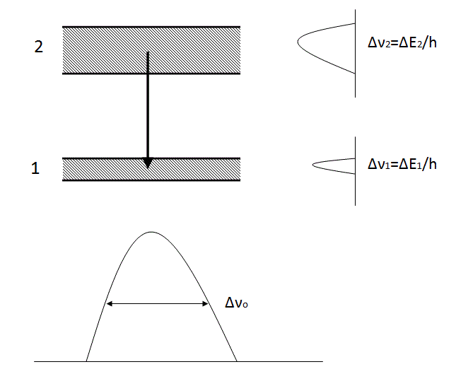
شكل (24): التعريض الطبيعي للخط الطيفي

الذرة المثارة الى E₂ يجب ان تبقى زمن لانهائي حتى لا يكون الشك في تحديد مستوى الطاقة 0 =E₂
$$∆E.∆t=ħ ………….\left(83\right)$$
$$∆E=\frac{ħ}{∆t}=\frac{h}{2π∆t} …………(84)$$
$$∆E=h ∆ν$$
$$∆ν=\frac{∆E}{h} ……….\left(85\right)$$
نعوض (84) في (85)
$$∆ν=\frac{1}{2π∆t}…………(86)$$

نلاحظ من معادلة(86) انه كلما كان العمر الزمني Life time اطول كلما كان عرض النطاق () اضيق.
$$∆t={10}^{-8}sec→∆ν={10}^{8}Hz$$
$$∆t={10}^{-4}sec→∆ν={10}^{4}Hz$$
بهذا يكون التعريض الطبيعي للخط الطيفي الذي تردده يساوي (ν_{o}) والحاصل بين مستويين للطاقة E₁&E₂ وفق العلاقة:
$$∆ν_{o}=∆ν_{1}+∆ν_{2}$$
$$∆ν_{o}=\frac{1}{2πτ_{1}}+\frac{1}{2πτ_{2}}$$
$$∆ν_{o}=\frac{1}{τ_{1}}+\frac{1}{τ_{2}} ……………(87)$$
تمثل (Δν_{o}) عرض الخط الكلي عند منتصف الشدة (FWHM) أما شكل الدالة التي تعبر عن شكل الخط الطيفي الناتج بسبب هذا التعريض فهي دالة لورنتز والتوزيع اللورنتزي يعطى بدالة:
$$g\left(ν-ν_{o}\right)\frac{{∆ν}_{o}}{2π}{\left[{\left(ν-ν_{o}\right)}^{2}+{\left(\frac{∆ν_{o}}{2}\right)}^{2}\right]}^{-1} …………\left(88\right)$$
وبهذا تكون قيمة الدالة عند القمة عند الموضع ν = ν_{o} هي
$$g_{\left(o\right)}=\frac{2}{πν_{o}} ………(89)$$
مثال: لو أخذنا خط النيون الاحمر (λ=632.8 nm) والحاصل بين مستويي الطاقة 3s حيث (τ₂=19.6ns) و 2p₄ حيث (τ₁=18.7ns) فأن التعريض الطبيعي يكون:
$$∆ν_{o}=\frac{{10}^{9}}{2π×19.6}+\frac{{10}^{9}}{2π×18.7}$$
$$∆ν_{o}=16.6MHz$$
- تعريض التصادم (او تعريض الضغط)
هو تعريض متجانس للخط الطيفي سببه تعرض الذرة المشعة او الممتصة للتصادم مع ما جاورها من الذرات او مع جدران الاناء الذي يحويها (كما في حالة الغاز), وهذه التصادمات ينتج عنها قوة مؤثرة لوحدة المساحة (تمثل ضغطا) يؤثر على خطوط الطيف مما يسبب تعريضا للخط الطيفي, و يعتمد مقداره على الزمن ما بين تصادمين, وشكل الخط الطيفي الناتج فيعطي بدالة لورنتز, حيث يكون عرض الخط الطيفي عند منتصف الشدة.
$$∆ν_{o}=\frac{1}{πt_{c}}=\frac{v_{coll}}{π} …………..\left(90\right)$$
يمكن حساب المقدار (t_{c}) من النظرية الحركية للغازات حيث يقدر هذا الزمن بالنسبة بين معدل المسار الحر ومعدل الانطلاق
$$t_{c}=\frac{{\left(mKT\right)}^{\frac{1}{2}}}{{\left(8π\right)}^{\frac{1}{2}}pd^{2}} …………..\left(91\right)$$
حيث p: ضغط الغاز, d: قطر الجزيئة او الذرة T: درجة الحرارة المطلقة m: كتلة الجزيئة او الذرة. من الواضح ان يتناسب المقدار(t_{c}) تناسبا عكسيا مع الضغط ولذلك يزداد تعريض الخط بازدياده اي مع زيادة تردد التصادم.
مثال: ليزر هيليوم – نيون ضغط الغاز فيه ((0.67mbar و قطر ذرة النيون يساوي (2.7×10⁻¹⁰m) ففي درجة حرارة الغرفة احسب عرض الخط الطيفي عند منتصف الشدة؟
t_{c=}$\frac{{\left(mkT\right)}^{\frac{1}{2}}}{{{\left(8π\right)}^{\frac{1}{2}}Pd}^{2}}$
t_{c=}$0.5×{10}^{-6}sec$
$$∆ν_{o}=\frac{1}{πt_{c}}$$
$$∆ν_{o}=0.64MHz$$

- تعريض دوبلر: مثال لتعريض غير متجانس للخط الطيفي حيث تتوزع الترددات للانبعاث على نطاق ضيق يتمركز حول القيمة(). ان تعريض دوبلر للخط الطيفي سببه الحركة العشوائية للذرة التي تكون حركتها باتجاه موافق او مغاير لاتجاه الاشعاع الكهرومغناطيسي وبهذا يكون التردد الذي تراه الذرة اكثر او اقل من ν_{o} وحسب ظاهرة دوبلر تكون:
$$ν_{o}=ν\left(1∓\frac{v}{c}\right) ……………(92).$$

تمثل v انطلاق الذرة و c سرعة الضوء اما شكل الخط الطيفي$g$, فيوصف بدالة كاوس ويعبر عنها بدالة:
$$g{\left(ν-ν_{o}\right)}_{G}=\frac{2}{∆ν_{o}}{\left(\frac{ln2}{π}\right)}^{\frac{1}{2}} exp\left[-ln2{\left(\frac{ν-ν_{o}}{\frac{∆ν_{o}}{2}}\right)}^{2}\right] ………\left(93\right)$$
يكون فيها للمقدار (Δν_{o}) التعبير التالي:
$$∆ν_{o}=\frac{2ν_{o}}{c}{\left(\frac{2KT}{m}\ln{2}\right)}^{\frac{1}{2}} ………..\left(94\right)$$
حيث ان: Tهي درجة الحرارة المطلقة للوسط،K : ثابت بوتزمان و m كتلة جزيئة او ذرة الوسط.
وبما ان المقدار${\left(\frac{2kT}{M}\right)}^{\frac{1}{2}}$يساوي المقدار ${\left(\frac{2Rt}{M}\right)}^{\frac{1}{2}}$
R الثابت العام للغاز وM الوزن الجزيئي لذرة الوسط
وكلاهما يعبر عن السرعة الاكثر احتمالية لدقائق الوسط لذا فأن:
$$∆ν_{o}=\frac{2ν_{o}ν_{p}}{c}{\left(ln2\right)}^{\frac{1}{2}}…………(95)$$
$$∆ν_{o}=7.16×{10}^{-7}ν_{o}\sqrt{\frac{T}{M}}…………(96)$$
مثال: احسب تأثير عملية دوبلر في تعريض خط طيفي لغاز النيون بدرجة حرارة الغرفة ولانتقال الليزر المعروف بطول موجة(632.8nm)؟
$$∆ν_{o}=7.16×{10}^{-7}ν_{o}\sqrt{\frac{T}{M}}$$
$1.3GH_{z}$₌

